Добавьте колонку «Остаток на складе» в формы **списка** и **выбора** справочника «Номенклатура»:

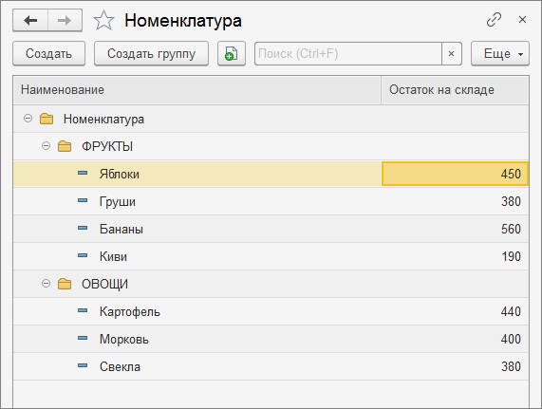

Данные получите с помощью серверного вызова *запроса*